
Nama: Diska Kurnia Azzahra Putra
NIM: 312210369
Kelas: TIF26
Mata Kuliah: Pemrograman Web 1
Dosen: Wahyu Hadikristanto, S.Kom., M.Kom.
UAS
LAPORAN PROJECT AKHIR
SISTEM INFORMASI MANAJEMEN INVENTORI BARANG BERBASIS WEB
SIM Inventory
Link Github: Diska404/UAS_Pemograman_Web_1
1. TUJUAN PROJECT
Project ini dibuat untuk membangun aplikasi inventori berbasis web yang mengintegrasikan materi Pemrograman Web 1. Aplikasi digunakan untuk mengelola data barang, gudang, supplier, transaksi barang masuk dan keluar, laporan, pengguna, serta REST API dalam satu sistem.
Melalui project ini, konsep PHP Native berbasis OOP, PDO, database relasional, autentikasi, CRUD, transaksi stok, JavaScript, dan pembuatan laporan diterapkan pada kasus yang dapat dijalankan dan diuji secara langsung.

2. TEKNOLOGI YANG DIGUNAKAN
Teknologi | Fungsi pada Project
PHP 8 | Menjalankan backend, routing, controller, service, dan proses form.
MySQL / MariaDB | Menyimpan data pengguna, master, transaksi, token, dan audit log.
PDO | Mengakses database menggunakan prepared statement dan transaksi.
Bootstrap 5 | Menyusun layout dan komponen antarmuka yang responsif.
JavaScript ES6 | Menangani interaksi halaman dan peningkatan pengalaman pengguna.
Fetch API | Mengambil data dashboard dan memperbarui bagian halaman.
REST API | Menyediakan akses data dalam format JSON melalui HTTP.
Chart.js | Menampilkan grafik dashboard dan laporan inventori.
DataTables | Menyediakan pencarian, sorting, dan pagination tabel.
SweetAlert2 | Menampilkan konfirmasi dan pesan hasil aksi.
Dompdf | Membuat hasil ekspor laporan PDF.
PhpSpreadsheet | Membuat hasil ekspor laporan Excel.
Git | Mencatat dan mengelola perubahan source code project.

3. ALUR DAN PERANCANGAN SISTEM
3.1 Alur Kerja Sistem
Pengguna membuka aplikasi dan melakukan login. Server memeriksa email, password, status akun, dan role. Jika valid, pengguna masuk ke dashboard lalu memilih modul sesuai kebutuhan. Master Data berisi Barang, Gudang, dan Supplier. Menu Transaksi berisi Barang Masuk dan Barang Keluar. Menu Laporan menyediakan laporan stok, barang masuk, barang keluar, PDF, dan Excel. Administrator juga dapat membuka Pengguna dan Audit Log sebelum keluar dari aplikasi melalui logout.
• Pengguna → Login → validasi akun → Dashboard.
• Master Data → Barang, Gudang, dan Supplier.
• Transaksi → Barang Masuk dan Barang Keluar.
• Laporan → Stok, Barang Masuk, Barang Keluar, PDF, dan Excel.
• Sistem → Pengguna dan Audit Log → Logout.

3.2 Use Case Diagram
Use case berikut menunjukkan pembagian akses Admin dan Operator. Kedua role dapat memakai fitur operasional, sedangkan pengelolaan pengguna, audit, dan beberapa perubahan data dibatasi untuk Admin.
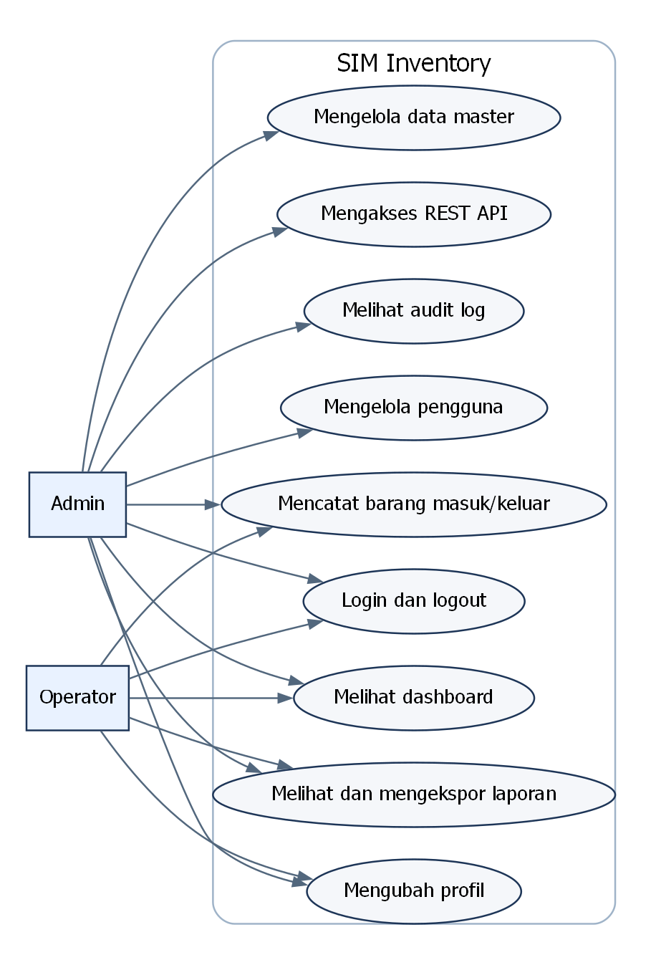
Gambar 3.1 Use Case Diagram SIM Inventory

3.3 Flowchart Sistem
Flowchart menggambarkan alur request dari browser atau API. Sistem mencari route, memeriksa login dan role, menjalankan validasi untuk data yang diubah, memproses service dan database, lalu mengembalikan halaman HTML, JSON, PDF, atau Excel.
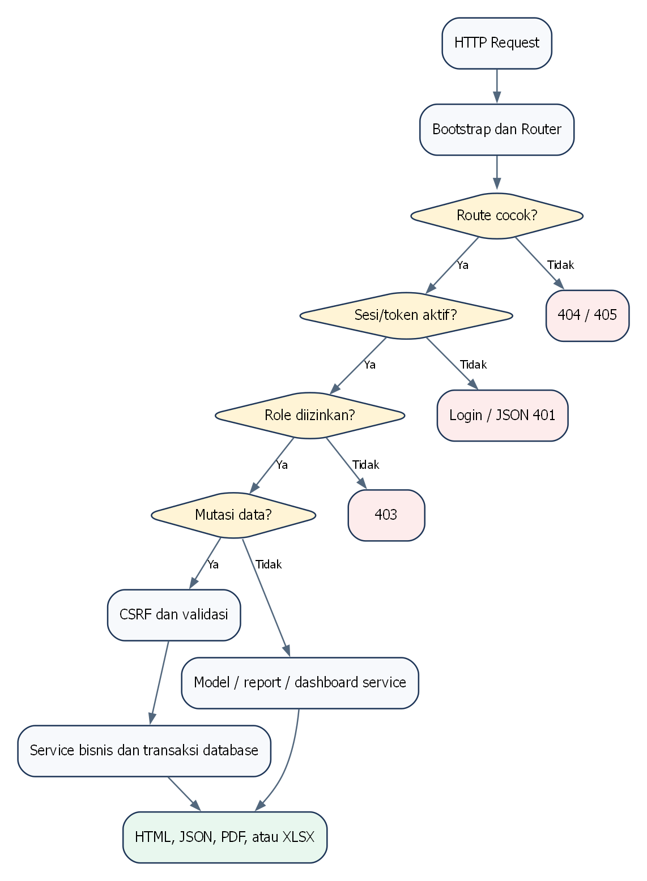
Gambar 3.2 Flowchart pemrosesan sistem

3.4 Activity Diagram Transaksi Inventori
Activity Diagram menjelaskan proses transaksi secara praktis. Setelah memilih barang dan mengisi jumlah, sistem memvalidasi data. Barang masuk menambah stok. Barang keluar memeriksa stok terlebih dahulu; transaksi ditolak apabila stok tidak cukup. Transaksi yang berhasil disimpan kemudian dicatat ke audit log.
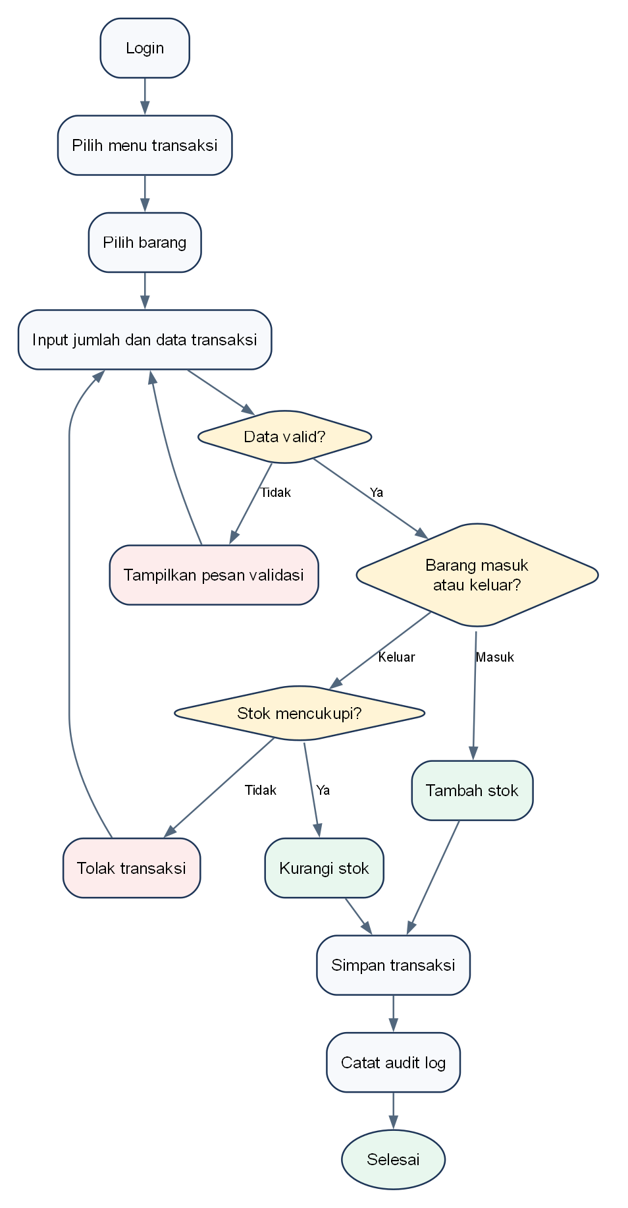
Gambar 3.3 Activity Diagram transaksi inventori

3.5 Entity Relationship Diagram
ERD menunjukkan relasi utama database. Role memiliki banyak pengguna; gudang memiliki banyak barang; supplier memasok transaksi barang masuk; barang terhubung dengan transaksi masuk dan keluar; pengguna terhubung dengan transaksi, token, dan audit log.
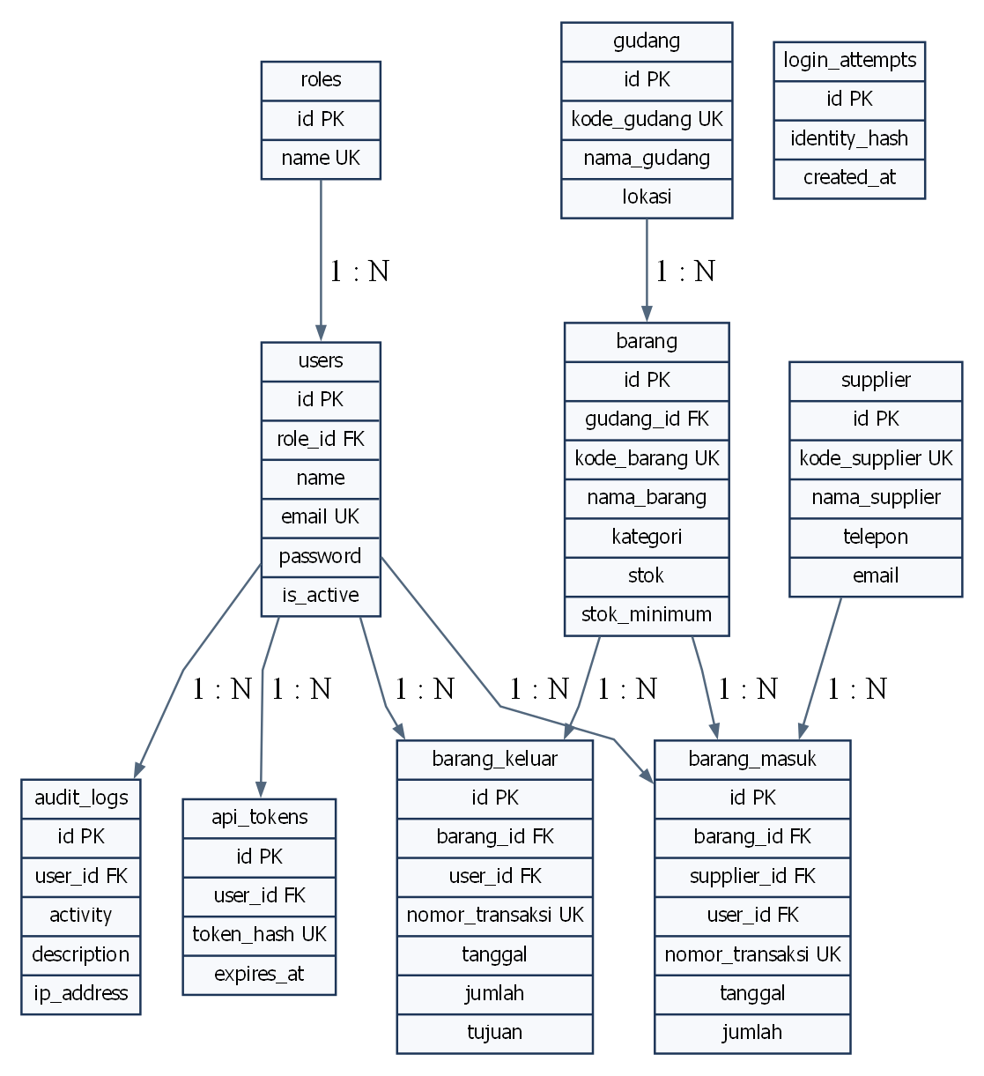
Gambar 3.4 Entity Relationship Diagram

3.6 Class Diagram
Class Diagram menunjukkan hubungan controller, service, model Resource, validator, autentikasi, audit, dan database. Controller menerima request, sedangkan aturan stok diproses oleh service agar dipakai secara konsisten oleh halaman web dan REST API.
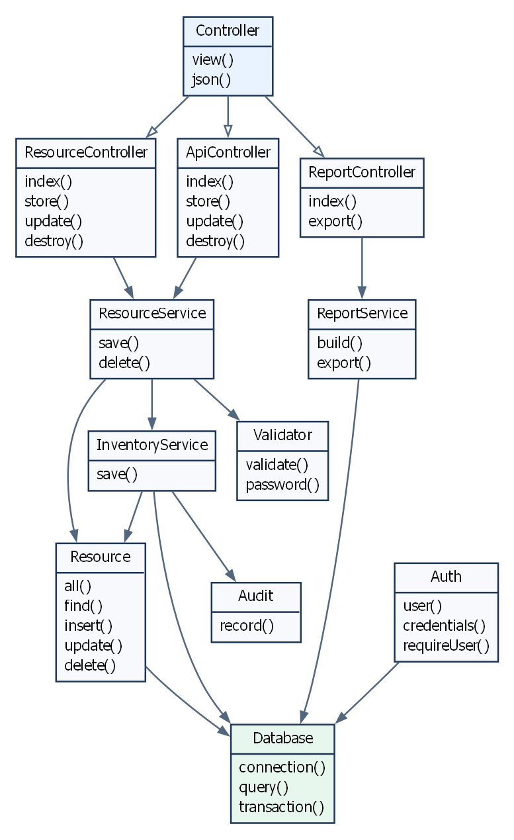
Gambar 3.5 Class Diagram utama

4. HASIL IMPLEMENTASI DAN PEMBAHASAN
4.1 Login dan Register
Halaman login digunakan sebagai akses awal pengguna ke dalam sistem. Pengguna memasukkan email dan password yang kemudian diverifikasi oleh server. Setelah login berhasil, pengguna diarahkan ke dashboard sesuai role yang dimiliki.
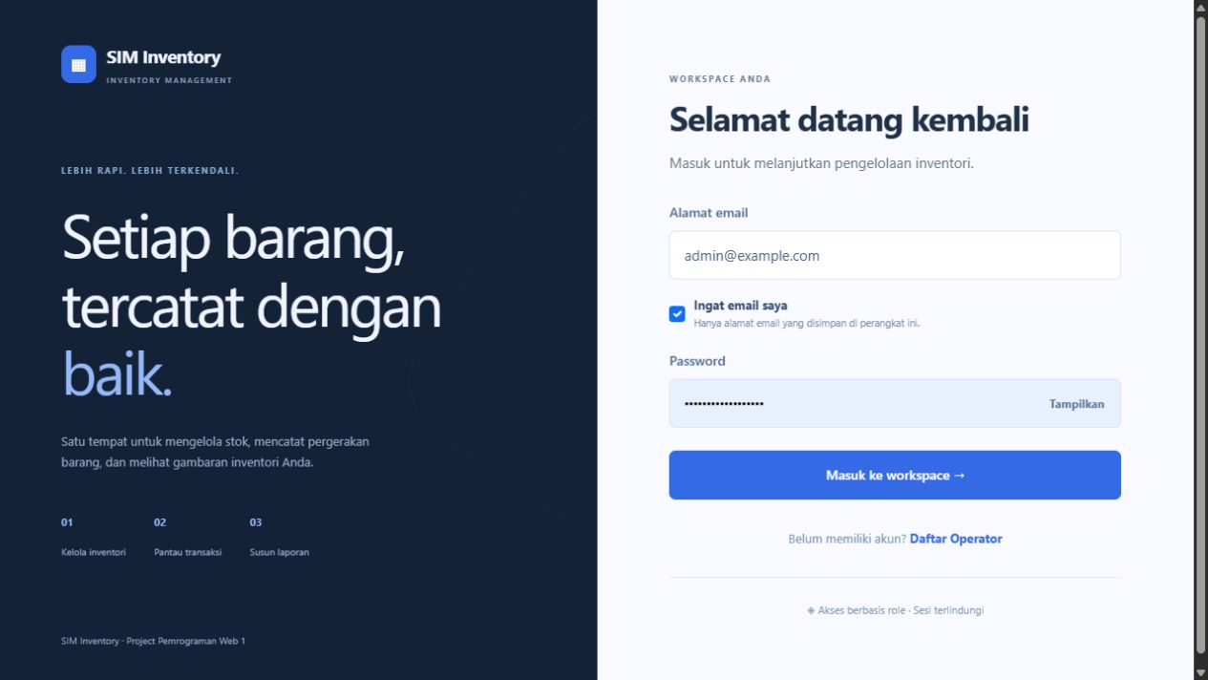 | 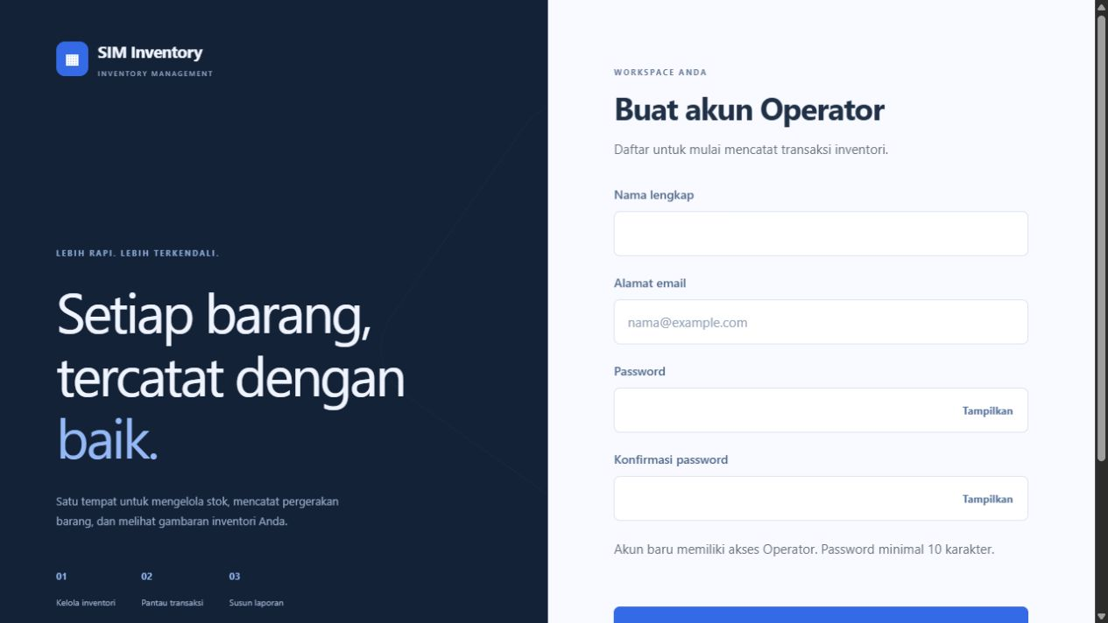
Gambar 4.1 Halaman Login | Gambar 4.2 Halaman Register Operator
Pada halaman login tersedia fitur Ingat Email Saya dan tombol untuk menampilkan atau menyembunyikan password. Halaman register digunakan untuk membuat akun Operator dengan password minimal 10 karakter; role Admin tidak dapat dipilih dari form publik.

4.2 Dashboard
Dashboard menampilkan ringkasan inventori berupa jumlah jenis barang, unit tersedia, transaksi bulan ini, stok rendah, dan stok habis. Grafik menunjukkan pergerakan barang, stok per kategori, distribusi gudang, dan kesehatan persediaan.
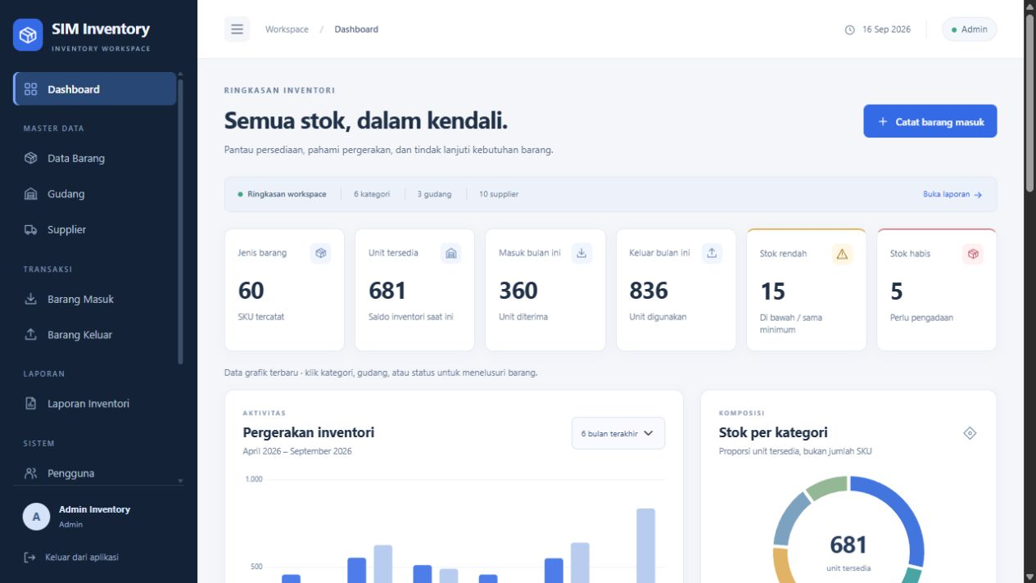
Gambar 4.3 Dashboard SIM Inventory
Pada dataset demo terdapat 60 jenis barang dengan saldo 681 unit. Terdapat 40 barang aman, 15 stok rendah, dan 5 stok habis. Kartu serta legenda grafik dapat dibuka untuk menelusuri data yang sudah difilter.

4.3 Data Barang
Pada tahap ini dibuat halaman Data Barang untuk mengelola seluruh barang yang tersimpan pada sistem. Halaman memiliki pencarian, filter kategori, filter gudang, filter status, pagination, serta dua pilihan tampilan yaitu tabel dan galeri.
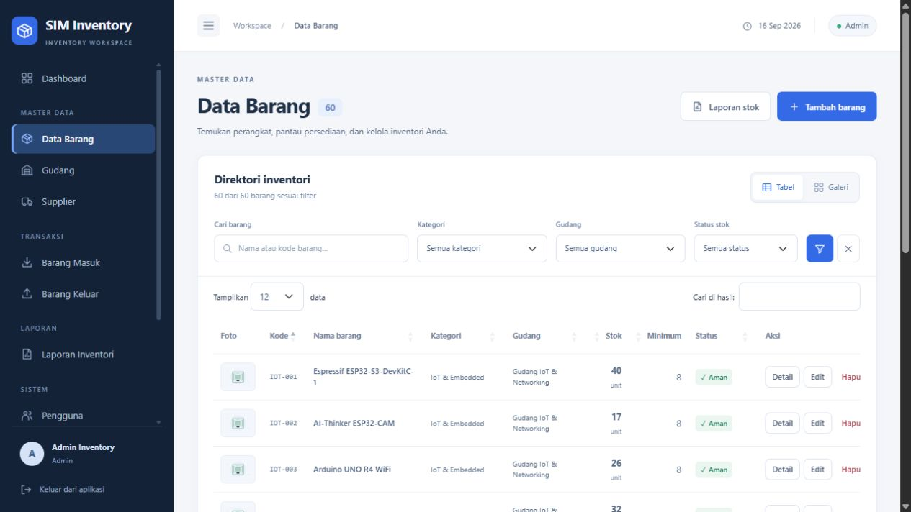 | 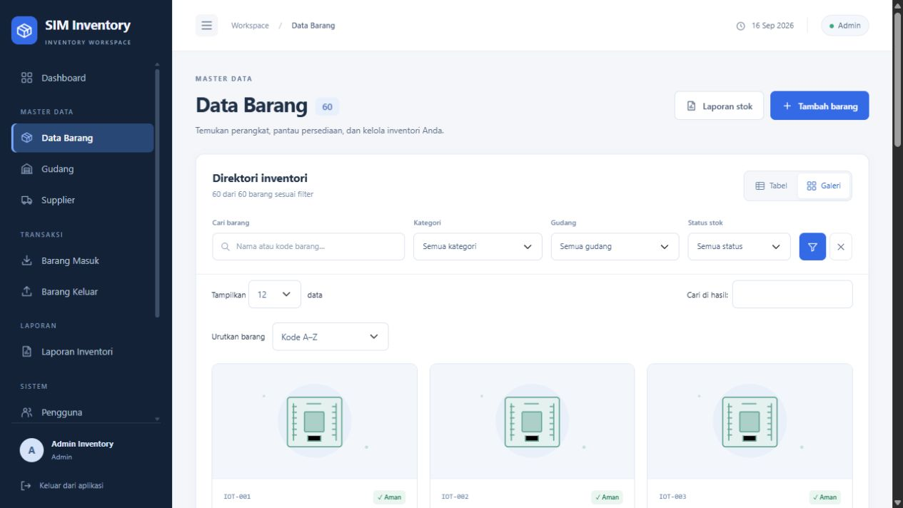
Gambar 4.4 Table View Data Barang | Gambar 4.5 Gallery View Data Barang
Table View memudahkan perbandingan kode, kategori, gudang, dan status stok. Gallery View menampilkan kartu barang dan foto sehingga data lebih mudah dikenali secara visual.
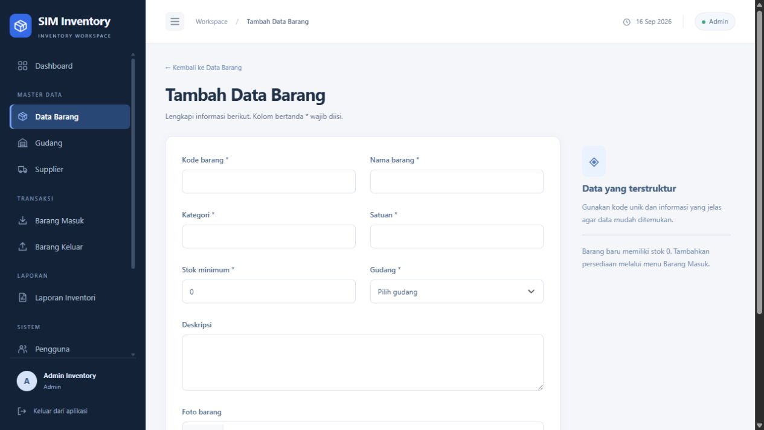
Gambar 4.6 Form Tambah Barang
Barang baru memiliki stok awal 0. Perubahan stok tidak dilakukan dari form barang, tetapi melalui transaksi barang masuk dan barang keluar agar riwayat pergerakan tetap tercatat.
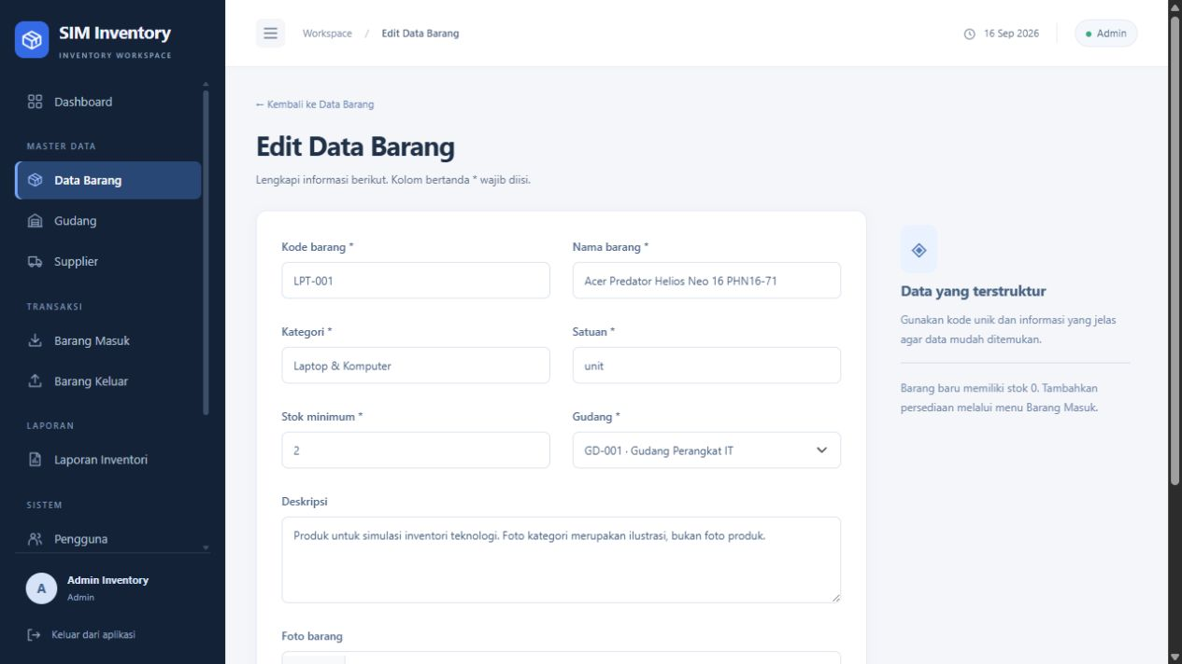 | 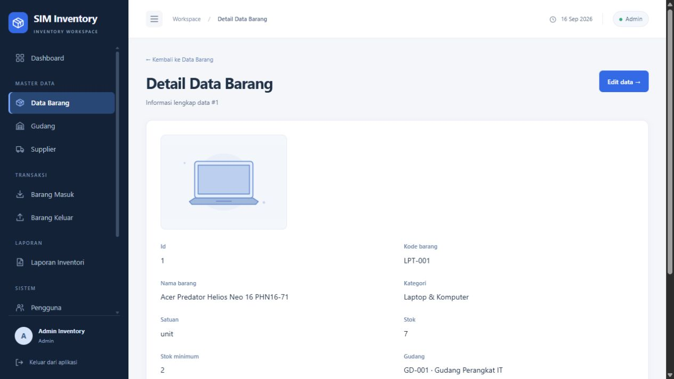
Gambar 4.7 Form Edit Barang | Gambar 4.8 Detail Barang
Form edit digunakan untuk memperbaiki informasi barang tanpa mengubah saldo. Halaman detail menampilkan data lengkap, lokasi penyimpanan, stok saat ini, dan tombol menuju proses perubahan data.

4.4 Data Gudang
Halaman Data Gudang menyimpan kode gudang, nama gudang, lokasi, dan keterangan. Data gudang dipakai pada barang dan filter laporan agar posisi penyimpanan setiap barang dapat diketahui.
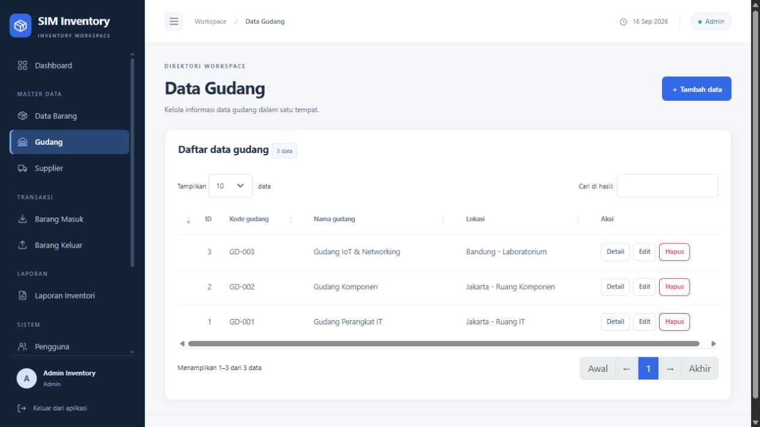
Gambar 4.9 Halaman Data Gudang
Pada dataset demo tersedia Gudang Perangkat IT, Gudang Komponen, serta Gudang IoT & Networking. Setiap baris menyediakan aksi detail, edit, dan hapus sesuai hak akses.

4.5 Data Supplier
Halaman Data Supplier digunakan untuk mencatat pihak yang memasok barang. Informasi yang disimpan meliputi kode, nama, alamat, telepon, email, dan keterangan.
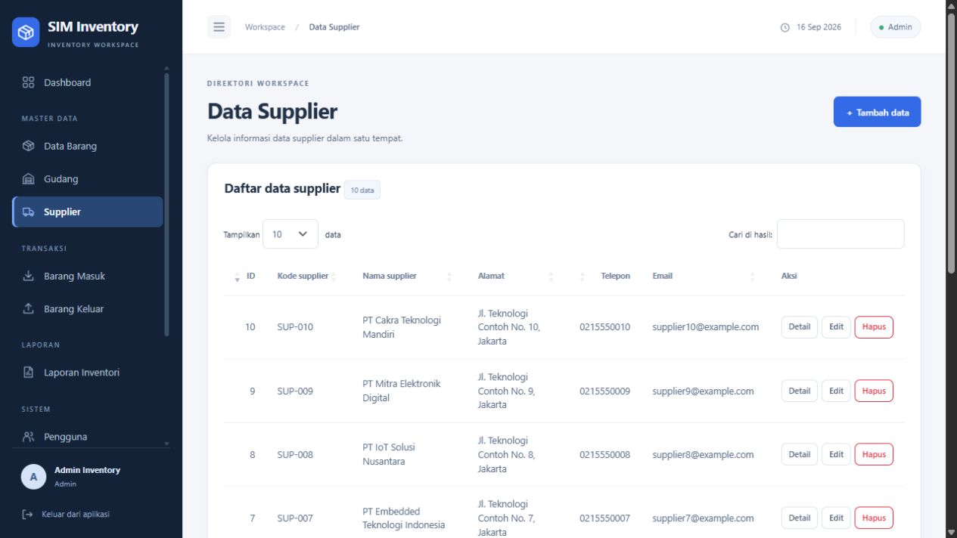
Gambar 4.10 Halaman Data Supplier
Supplier dipilih pada form Barang Masuk dan dapat digunakan sebagai filter laporan transaksi masuk. Database demo berisi sepuluh supplier fiktif untuk mendukung pengujian.

4.6 Barang Masuk
Barang Masuk digunakan untuk mencatat penerimaan persediaan. Pengguna memilih tanggal, barang, supplier, jumlah, dan keterangan. Setelah data valid disimpan, stok barang otomatis bertambah.
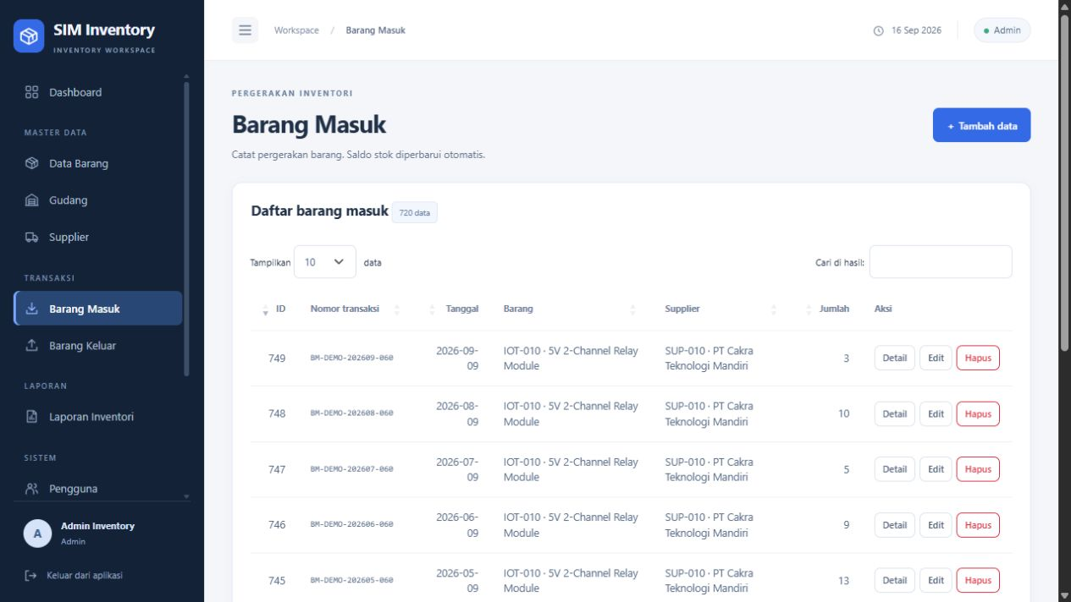 | 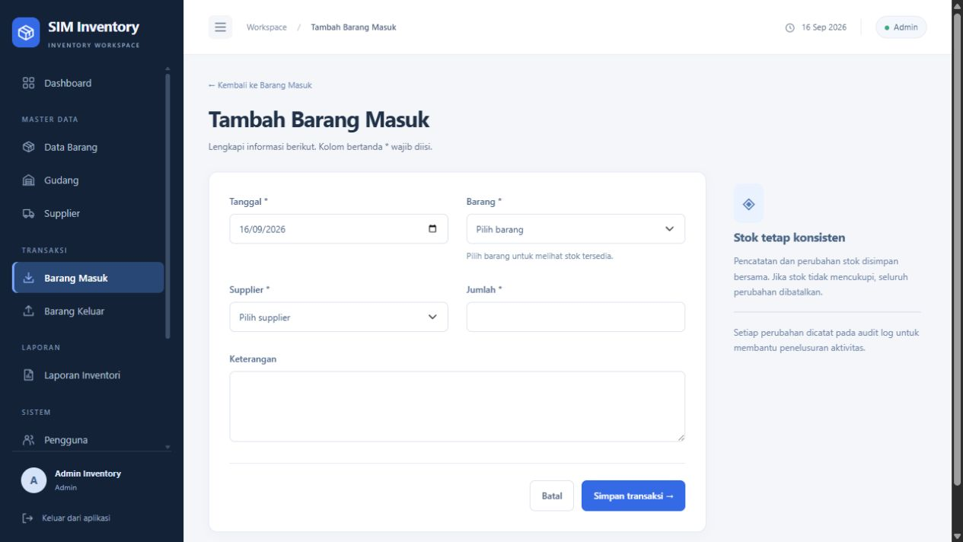
Gambar 4.11 Daftar Barang Masuk | Gambar 4.12 Form Barang Masuk
Daftar transaksi menyediakan pencarian, pagination, detail, edit, dan hapus. Jika transaksi diubah atau dihapus, sistem membalik pengaruh nilai lama terlebih dahulu sebelum menghitung saldo baru.

4.7 Barang Keluar
Barang Keluar digunakan untuk mencatat pemakaian atau pengeluaran persediaan. Sistem mengecek ketersediaan stok sebelum transaksi disimpan. Jika stok mencukupi, saldo berkurang; jika tidak cukup, transaksi ditolak dan saldo tidak berubah.
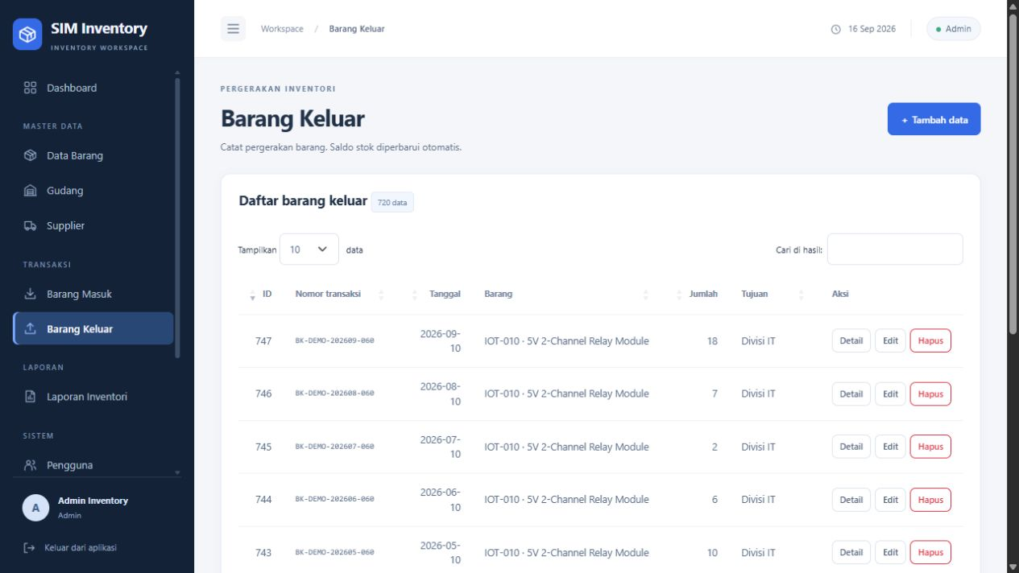 | 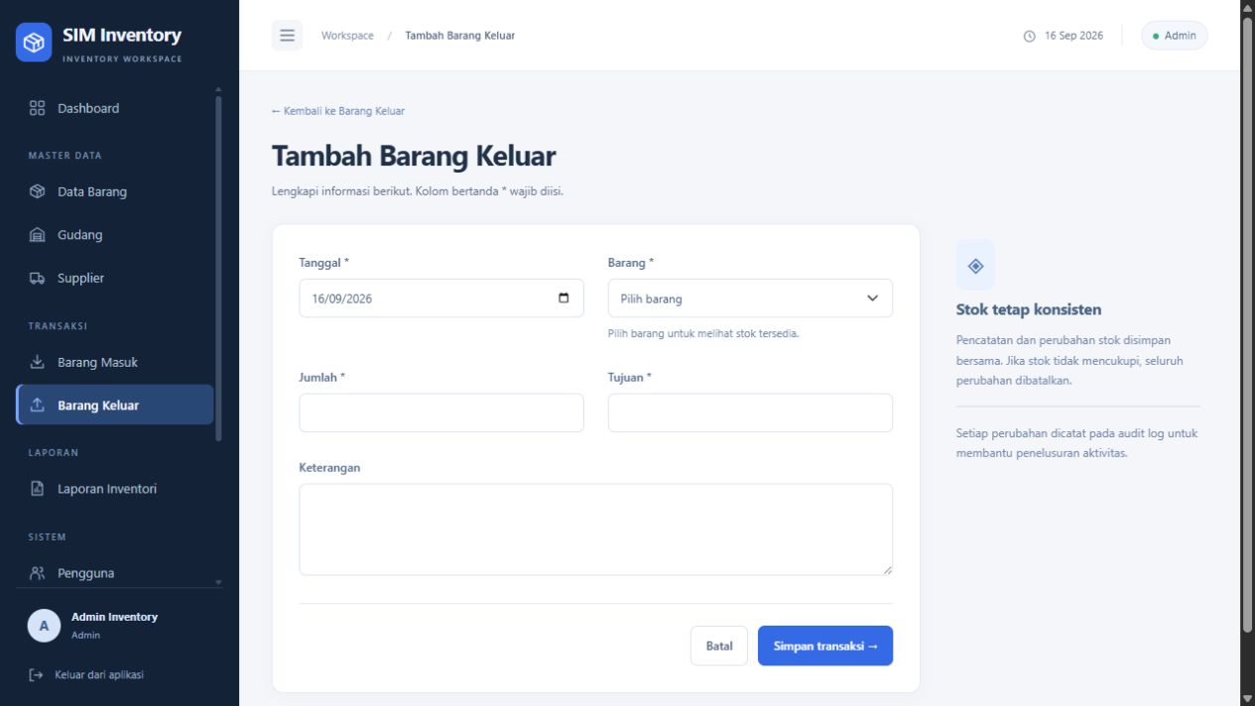
Gambar 4.13 Daftar Barang Keluar | Gambar 4.14 Form Barang Keluar
Setiap transaksi memiliki nomor, tanggal, barang, jumlah, tujuan, keterangan, dan pengguna pencatat. Pemeriksaan dilakukan kembali pada server agar input dari browser maupun API mengikuti aturan yang sama.

4.8 Laporan Inventori
Halaman laporan menyediakan pilihan laporan stok, barang masuk, dan barang keluar. Filter yang tersedia meliputi tanggal, barang, gudang, supplier, dan status stok sesuai jenis laporan. Kartu dan grafik diringkas dari data hasil filter yang sama dengan tabel.
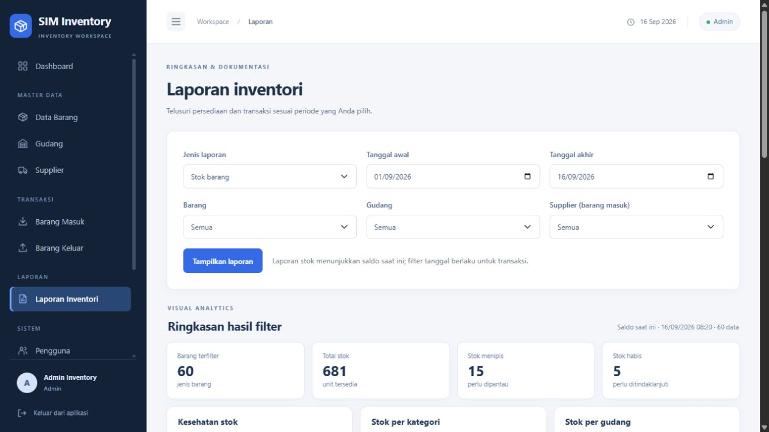
Gambar 4.15 Laporan Stok
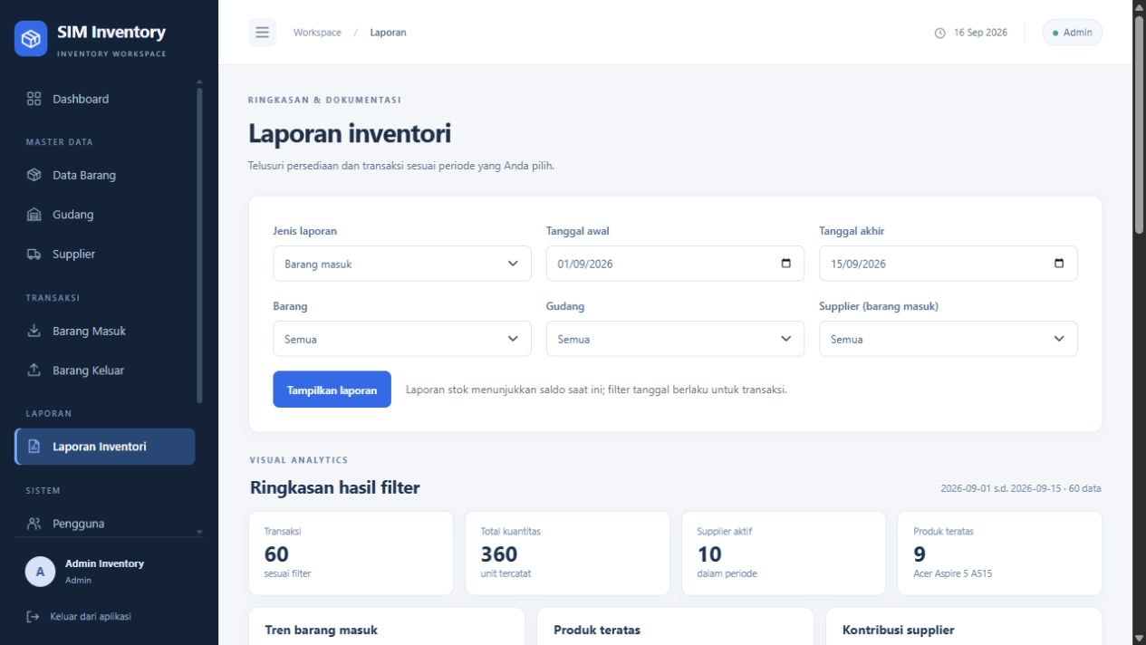 | 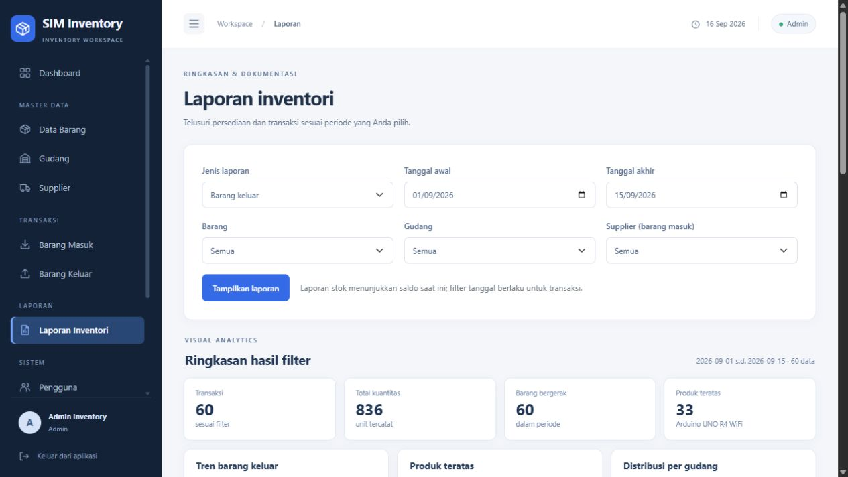
Gambar 4.16 Laporan Barang Masuk | Gambar 4.17 Laporan Barang Keluar
Laporan stok menampilkan jumlah barang, total unit, stok rendah, stok habis, kategori, dan gudang. Laporan transaksi menampilkan jumlah transaksi, jumlah unit, tren, barang teratas, serta supplier atau distribusi tujuan.
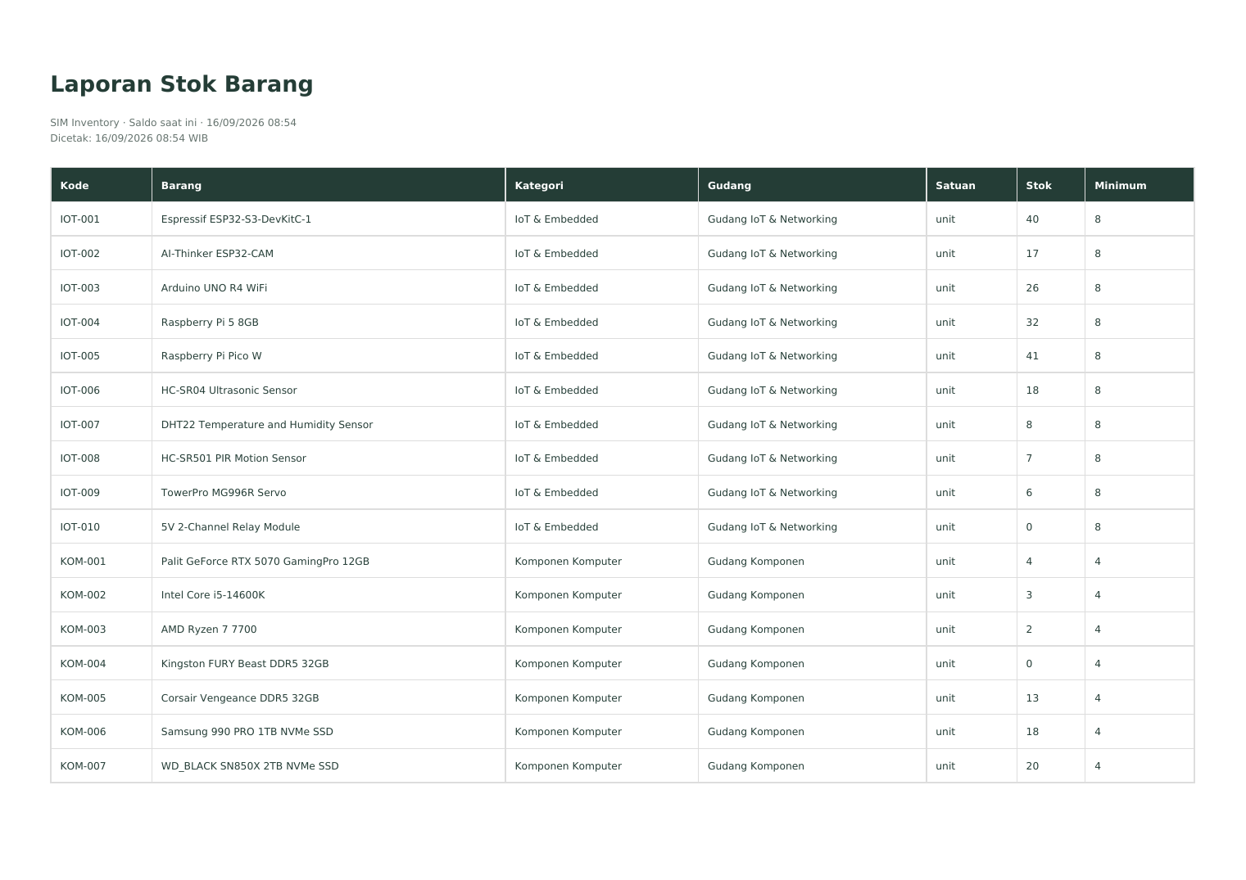 | 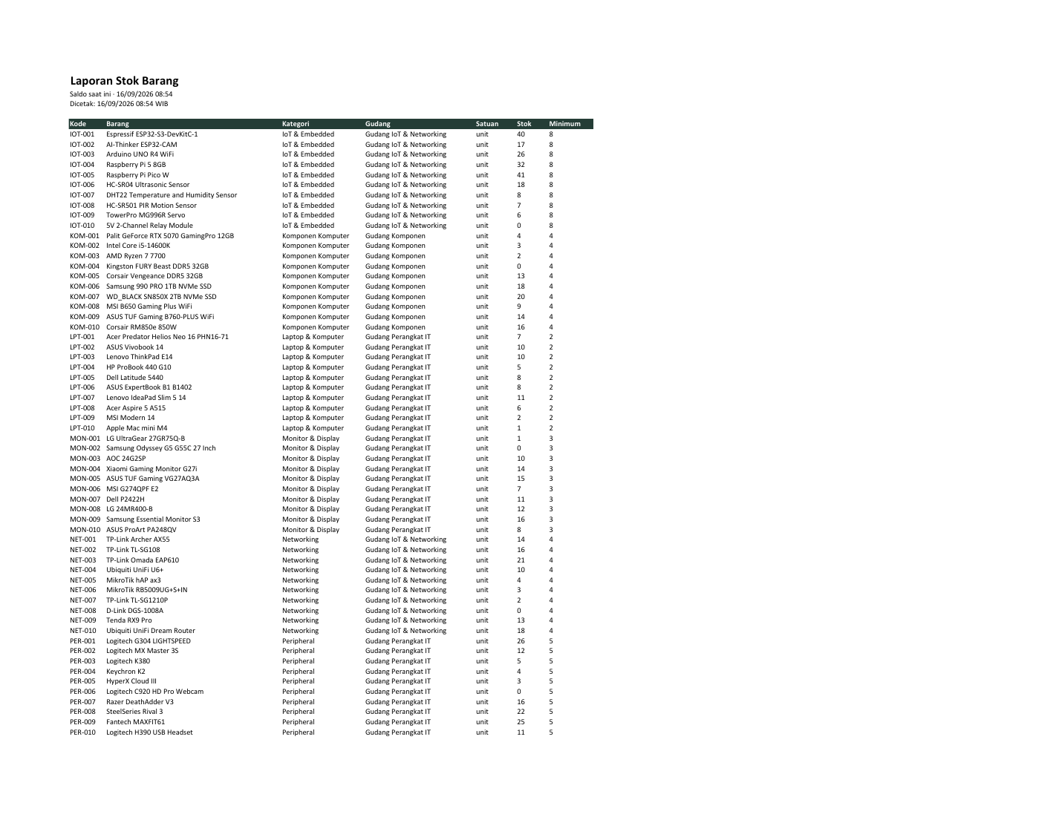
Gambar 4.18 Hasil Export PDF | Gambar 4.19 Hasil Export Excel
Hasil filter dapat diekspor menjadi PDF dan Excel. Kedua file menggunakan data laporan yang sama sehingga dapat dipakai untuk dokumentasi, pencetakan, atau pengolahan lanjutan.

4.9 Manajemen Pengguna
Manajemen Pengguna hanya dapat dibuka oleh Admin. Halaman ini digunakan untuk melihat akun, role, status aktif, serta menjalankan perubahan role, status, dan reset password.
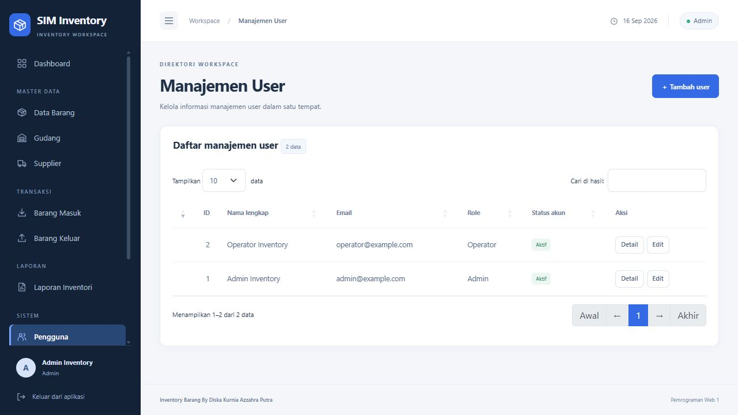
Gambar 4.20 Halaman Manajemen Pengguna
Pendaftaran publik selalu menghasilkan Operator. Pembatasan menu juga diperiksa pada server sehingga pengguna tidak memperoleh hak Admin hanya dengan mengubah URL atau request.

4.10 Audit Log
Audit Log mencatat aktivitas penting seperti login, perubahan master data, transaksi, penerbitan token, dan tindakan administrator. Catatan berisi waktu, pengguna, aktivitas, deskripsi, serta alamat IP.
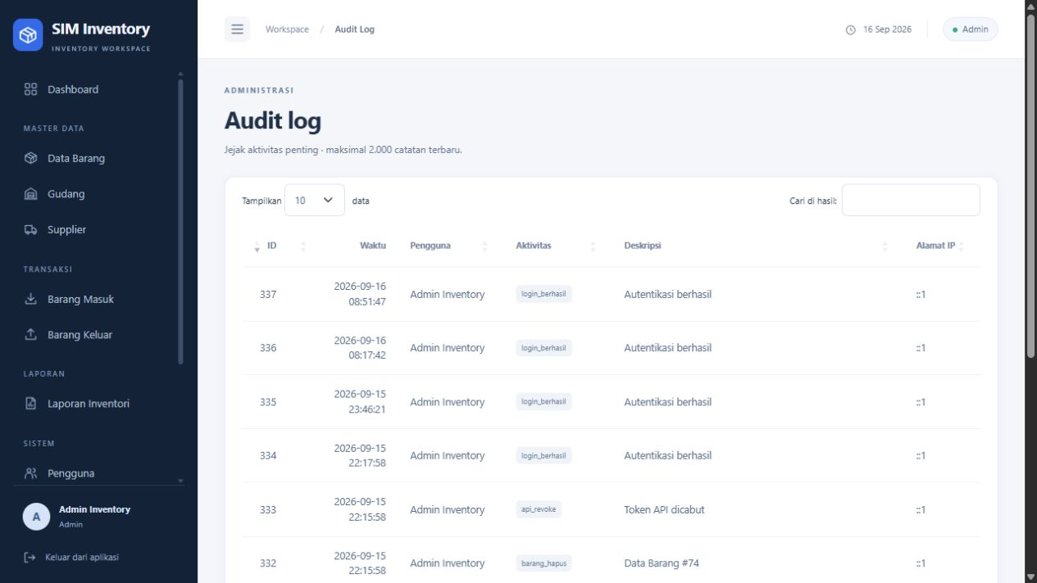
Gambar 4.21 Halaman Audit Log
Dengan log tersebut, perubahan data dapat ditelusuri kembali ketika terjadi koreksi atau pemeriksaan penggunaan sistem.

4.11 Profil dan Ganti Password
Halaman Profil digunakan untuk memperbarui nama dan email pengguna. Panel Ganti Password meminta password saat ini, password baru, dan konfirmasi sebelum perubahan disimpan.
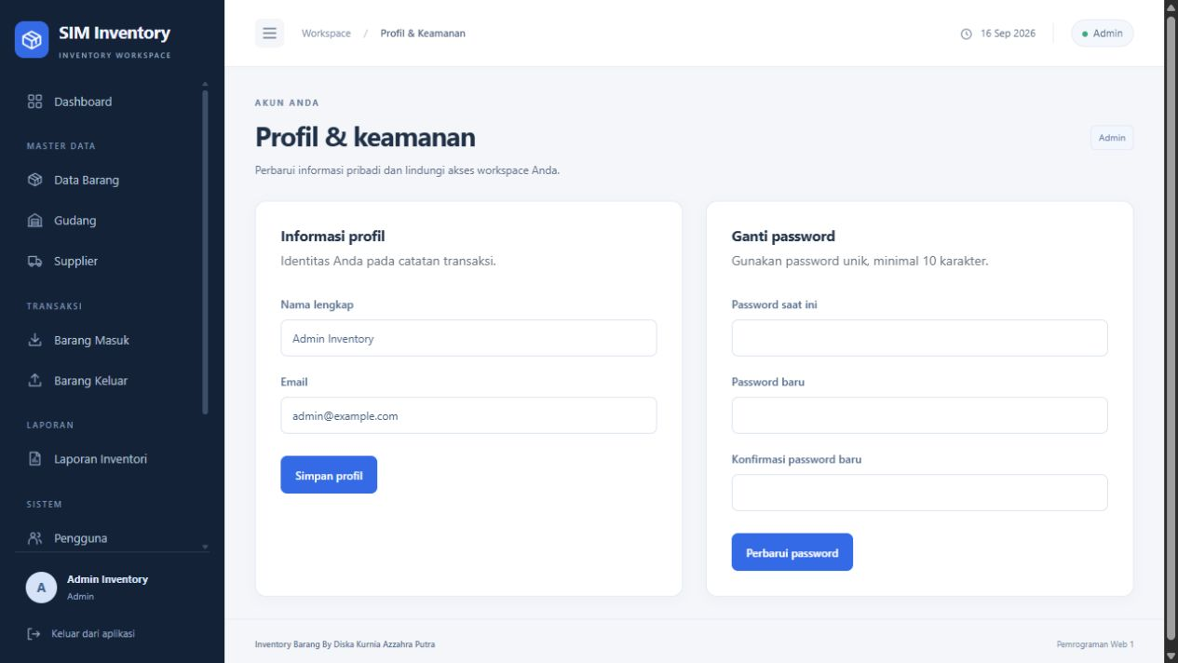
Gambar 4.22 Halaman Profil dan Keamanan
Password disimpan dalam bentuk hash. Setelah password berubah, token API milik pengguna dicabut sehingga akses lama tidak dapat terus digunakan.

4.12 REST API
REST API menyediakan operasi GET, POST, PUT, dan DELETE. Pengujian koleksi dapat dilakukan melalui Postman atau Newman. Screenshot berikut menunjukkan request GET Barang yang berhasil menerima response 200 OK dalam format JSON. Bearer token tidak ditampilkan pada dokumentasi.
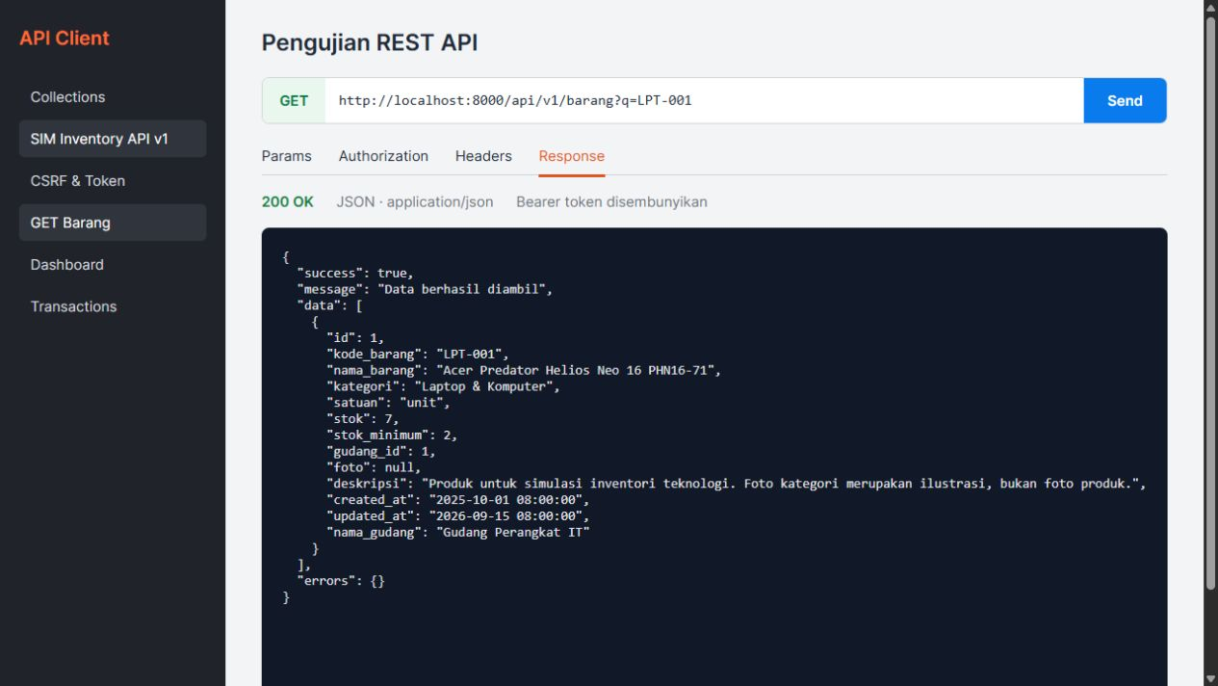
Gambar 4.23 Response sukses REST API 200 OK
Endpoint API memakai aturan validasi dan transaksi stok yang sama dengan halaman web. Dokumentasi request, response, autentikasi, dan koleksi Postman tersedia pada folder docs.

4.13 Responsive Design
Antarmuka menyesuaikan ukuran layar. Pada perangkat seluler, sidebar berubah menjadi menu yang dapat dibuka dari bagian atas, sedangkan kartu dashboard disusun vertikal agar tetap mudah dibaca.
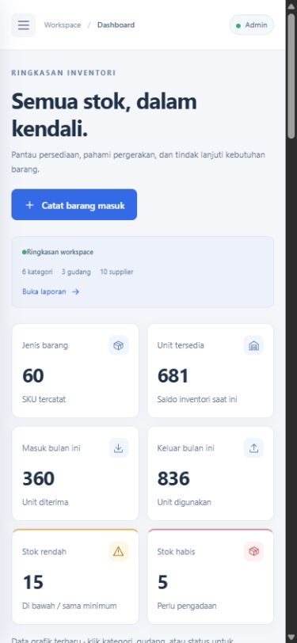
Gambar 4.24 Dashboard pada Tampilan Mobile
Tombol, form, tabel, dan navigasi tetap dapat digunakan pada layar sempit. Preferensi sidebar dan pilihan tampilan barang disimpan pada browser pengguna.

5. PENGUJIAN
Pengujian dilakukan pada fitur utama dari sisi pengguna dan server. Tabel berikut berisi kasus yang mewakili alur penggunaan aplikasi.
No | Pengujian | Hasil yang Diharapkan | Hasil | Status
1 | Login valid | Masuk ke dashboard sesuai role | Dashboard tampil | PASS
2 | Login salah | Akses ditolak dan pesan aman tampil | Ditolak | PASS
3 | Role Operator | Menu dan route Admin tidak dapat diakses | 403 / menu dibatasi | PASS
4 | Tambah barang | Barang tersimpan dengan stok awal 0 | Data tersimpan | PASS
5 | Edit barang | Informasi berubah tanpa mengubah stok | Data diperbarui | PASS
6 | Barang masuk | Stok bertambah sesuai jumlah | Stok bertambah | PASS
7 | Barang keluar | Stok berkurang sesuai jumlah | Stok berkurang | PASS
8 | Stok tidak cukup | Transaksi keluar ditolak | Ditolak | PASS
9 | Filter laporan | Tabel, kartu, dan grafik sesuai filter | Sesuai | PASS
10 | Export PDF | File PDF dapat dibuat dan dibuka | Berhasil | PASS
11 | Export Excel | File XLSX dapat dibuat dan dibuka | Berhasil | PASS
12 | REST API | Response dan status HTTP sesuai | 200/201 sesuai | PASS
13 | Responsive | Halaman dapat digunakan pada viewport mobile | Tampilan menyesuaikan | PASS

Ringkasan Automated Test
Kelompok Test | Hasil Final
HTTP aplikasi, security, CRUD, dan API | 78/78 PASS
Concurrency transaksi stok | 7/7 PASS
Data, dashboard, dan filter | 30/30 PASS
Analitik laporan dan login UX | 21/21 PASS
Postman/Newman | 11 request, 9 assertion, 0 failure

Hasil tersebut berasal dari verifikasi final repository. Seluruh kelompok test yang dicatat berhasil tanpa kegagalan aplikasi.

6. DEPLOYMENT
Aplikasi saat ini dijalankan pada lingkungan lokal melalui http://localhost:8000. Database demo berjalan pada 127.0.0.1 port 3307 menggunakan schema sim_inventory. Script pada folder scripts digunakan untuk menjalankan database dan server lokal.
Deployment production belum dilakukan. Jika aplikasi dipasang pada server, document root perlu diarahkan ke folder public, konfigurasi .env harus menggunakan data production, HTTPS perlu diaktifkan, dan password akun demo harus diganti.

7. KESIMPULAN
Berdasarkan hasil pembuatan dan pengujian yang telah dilakukan, Sistem Informasi Manajemen Inventori Barang Berbasis Web (SIM Inventory) berhasil dikembangkan untuk membantu pengelolaan data inventori dalam satu aplikasi. Sistem dapat digunakan untuk mengelola data barang, gudang, supplier, transaksi barang masuk dan barang keluar, pengguna, serta laporan inventori. Aplikasi juga dilengkapi dashboard interaktif, pencarian dan filter data, pembagian hak akses Admin dan Operator, REST API, upload gambar, serta pembuatan laporan dalam format PDF dan Excel.
Pengujian terhadap fungsi utama menunjukkan bahwa sistem dapat berjalan sesuai dengan kebutuhan yang telah dirancang. Perubahan stok dapat tercatat melalui transaksi barang masuk dan barang keluar, sistem dapat mencegah pengeluaran barang apabila stok tidak mencukupi, dan hak akses pengguna dapat dibatasi sesuai dengan role yang dimiliki. Selain itu, penerapan PDO, Prepared Statement, password hashing, CSRF, validasi input, serta mekanisme keamanan lainnya digunakan untuk meningkatkan keamanan aplikasi. Saat ini SIM Inventory telah berjalan dan diuji pada lingkungan lokal. Untuk pengembangan selanjutnya, aplikasi dapat diterapkan pada hosting atau VPS agar dapat diakses melalui jaringan secara lebih luas dan digunakan pada lingkungan produksi.

